**Thème 2.**

**Enjeux contemporains de la planète**

**Chapitre I : Les écosystèmes : Interactions entre êtres vivants et milieu**

**I. Biocénose et biotope : deux entités de l’écosystème en interaction**

Un écosystème est constitué d’un **biotope** et d’une **biocénose** :

* Le **biotope** est le milieu de vie des êtres vivants. Il est caractérisé par un ensemble de paramètres abiotiques ou physicochimiques (climat, luminosité, pH, pluviométrie, nature géologique des sols…).

* La **biocénose** est l’ensemble des êtres vivants présents dans le biotope. La biocénose est constituée de plusieurs **populations,** c’est-à-dire d’un ensemble d’individus de la même espèce vivant dans le temps et l’espace étudiés.

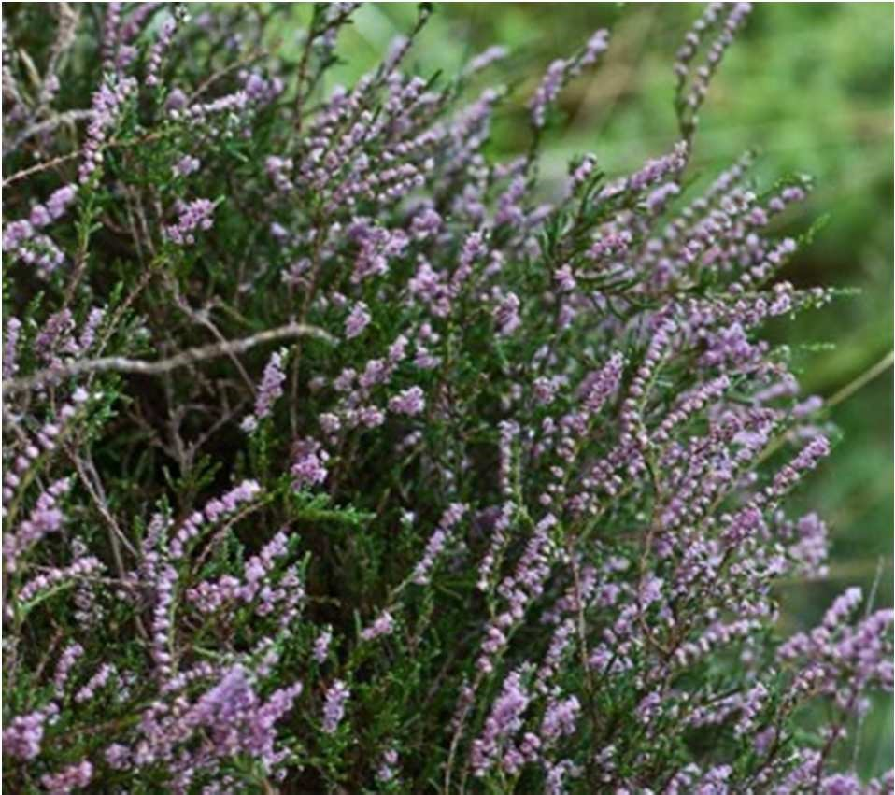

**La callune, très présente**

**en forêt de Fontainebleau.**

Le biotope influence la répartition de la communauté des êtres vivants. Par exemple, en forêt, la nature géologique du sous-sol va conditionner les espèces végétales présentes.

***Exemple*** *:* Si la roche mère est siliceuse (granite, grès, gneiss), la litière est acidifiante, la décomposition est ralentie et donc le sol pauvre : s’y installent préférentiellement des espèces comme la Callune ou le Genêt à balai.

Biocénose

**Relations directes**

POPULATION 1 POPULATION 2

Biotope

**Relations indirectes**

**La biocénose modifie le biotope qui détermine en partie la répartition des espèces.**

**Activité 1 :**

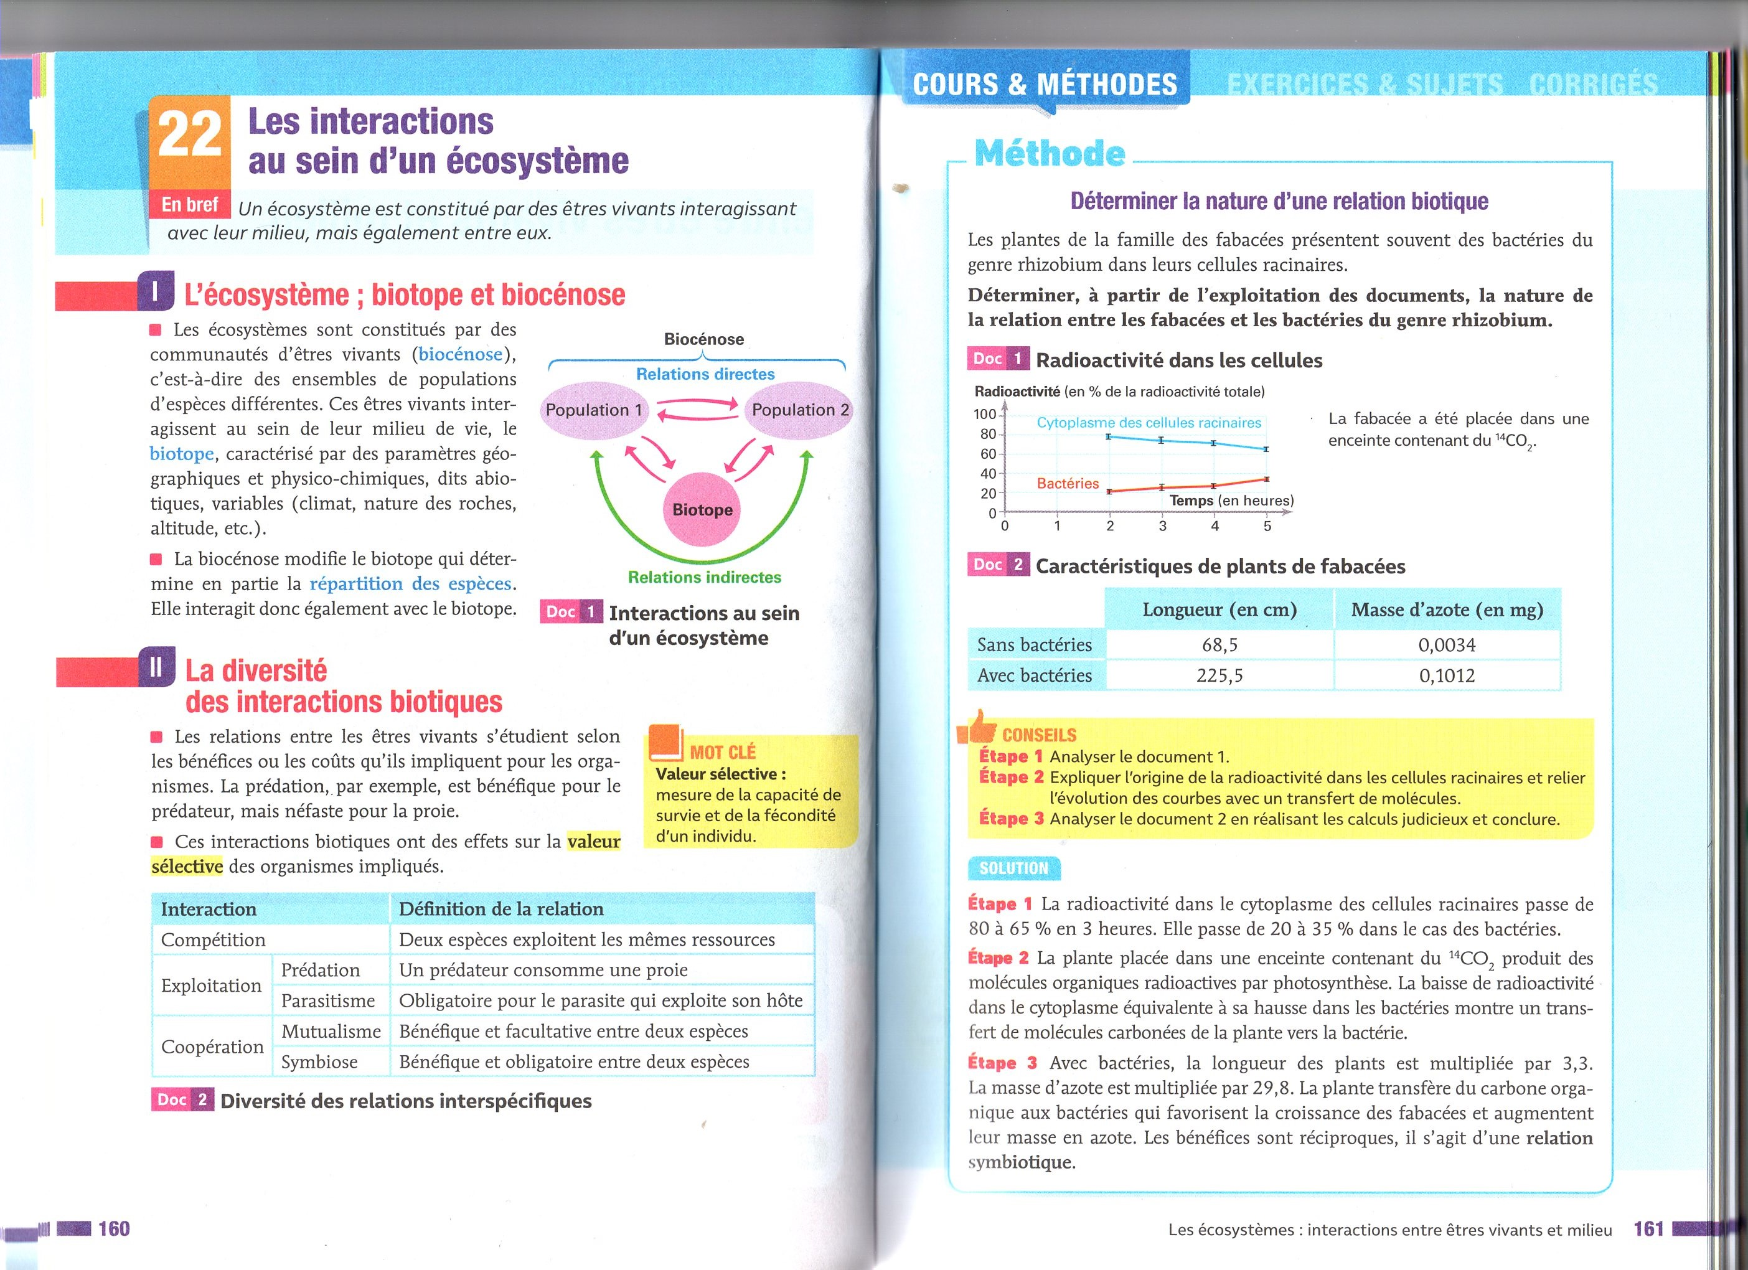

**Correction :**

On constate sur le doc 1 que la radioactivité passe de 80 à 65% en 3h dans les cellules racinaires et de 20 à 35% chez les bactéries.

La plante a été cultivée en présence de CO2 radioactif. Elle a donc produit des molécules radioactives par photosynthèse MAIS on note une baisse de la radioactivité équivalente à la hausse chez les bactéries 🡪 la radioactivité est passée chez les bactéries par transfert de molécules carbonées.

Le doc 2, nous montre qu’en présence de bactéries la longueur des plants est multipliée par un facteur d’environ 3 et celle de la masse d’azote par 300.

La plante transfère du carbone aux bactéries. Ces dernières favorisent la croissance de la plante et augmentent sa masse azotée. Les bénéfices sont réciproques : il y a ici une **relation de symbiose.**